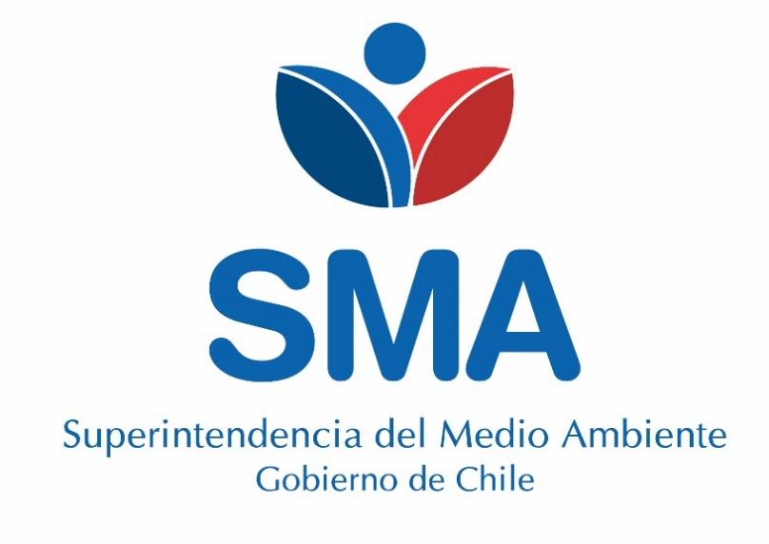
MINUTA GESTIÓN DE DENUNCIA

MYSTIC VALLEY RESTOBAR

 | Nombre | Firma
ETFA SERCOAMB | Javier Olivero | 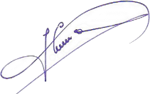

NOVIEMBRE 2024

- IDENTIFICACIÓN DE LA UNIDAD FISCALIZABLE

Antecedentes Generales
Identificación de la Unidad Fiscalizable:
Mystic Valley Restobar

Materia específica objeto de la fiscalización ambiental |  | Emisiones acústicas
Hechos constatados | En el marco de la denuncia 1047-XIII-2024, se consta que esta Entidad Técnica de Fiscalización Ambiental (ETFA) SERCOAMB realizó gestiones con el objetivo de efectuar mediciones de los ruidos denunciados. Con fecha 20 de noviembre del 2024 a las 13:00 horas, se intentó tomar contacto telefónico con la persona denunciante, sin éxito, por ende, se envía correo electrónico que si contesto la persona denunciante indicando que se encontraba fuera del país y solicitó ser contactada a partir del lunes 25 de noviembre de 2024 para proceder con la gestión de la denuncia. El 25 de noviembre de 2024 a las 15:00 horas se estableció contacto telefónico con la persona denunciante quien confirmaba que desistía de la denuncia puesto que la situación se calmó. Se confirma lo detallado con los denunciantes por correo.  Por lo anterior, se dan por finalizadas las acciones de fiscalización.
Conclusiones | Debido a que la persona denunciante desiste de la denuncia, se dan por superados los hechos denunciados, dando por finalizadas las acciones de fiscalización.

Registros
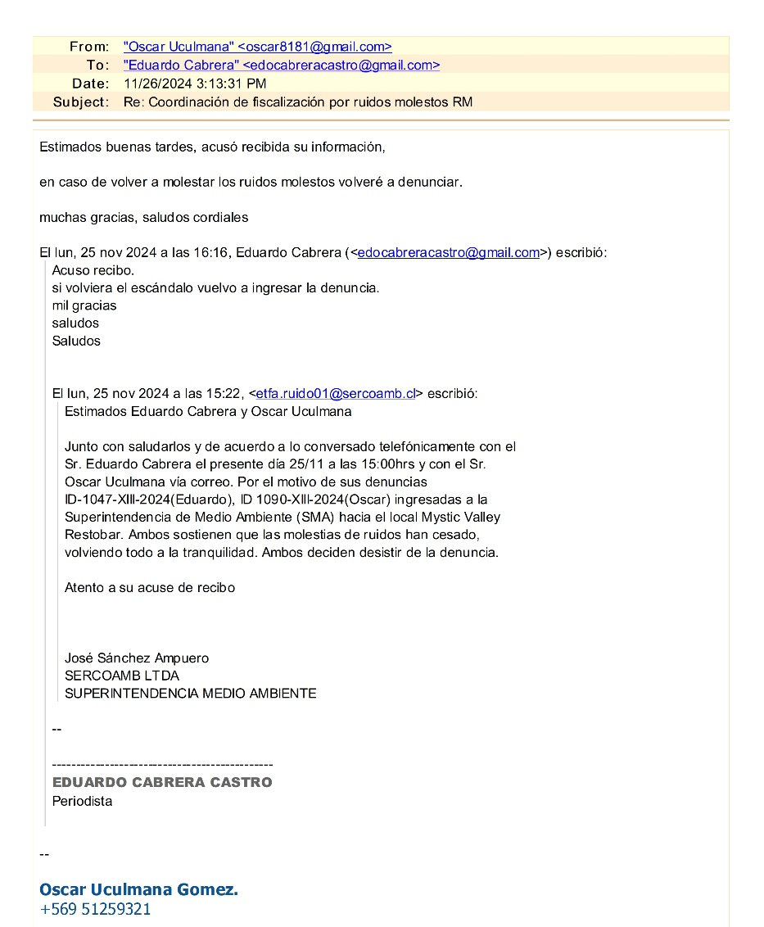
Fecha: 11/26/2024
Descripción del medio de prueba: Correo electrónico

2. ANEXOS
N° Anexo | Nombre Anexo
1 | Correo electrónico

